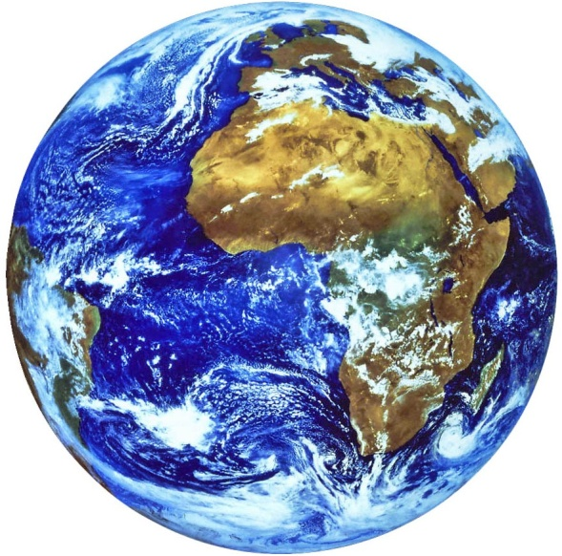**Tekstkader 1: Kenmerken bij het ordenen**

Ordenen is het indelen van organismen in verzamelingen op basis van kenmerken. Hierdoor krijg je een gemakkelijk overzicht over de verzameling. Bij een grote verzameling is ordenen nodig.

Op de aarde leven meer dan een miljoen soorten organismen (levende wezens). Om daar een overzicht over te krijgen, gebruiken biologen ook kenmerken om organismen te ordenen.

De eerste grote verzamelingen die ontstaan bij het indelen van alle organismen op aarde worden **rijken** genoemd.

Biologen delen alle organismen in vier rijken in: **het rijk van de bacteriën**, **het rijk van de schimmels**, **het rijk van de planten** en **het rijk van de dieren**.

Bij de indeling in de vier rijken worden kenmerken van cellen gebruikt. Deze kenmerken zijn **celkernen**, **celwanden** en **bladgroenkorrels**.

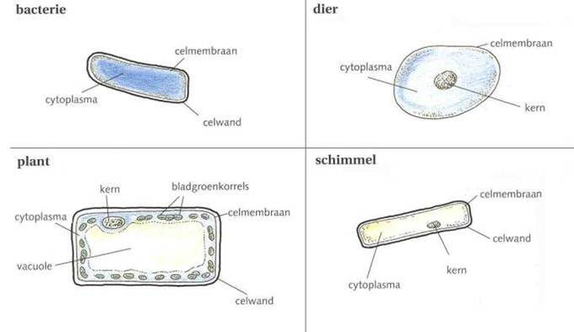

Bacteriën onderscheiden zich van alle andere organismen doordat ze geen celkern (kern) hebben. Cellen van schimmels, planten en dieren bezitten wel een celkern (kern).

Dieren onderscheiden zich van alle andere organismen, doordat ze om hun cellen geen celwanden hebben. Cellen van bacteriën, schimmels en planten hebben wel celwanden.